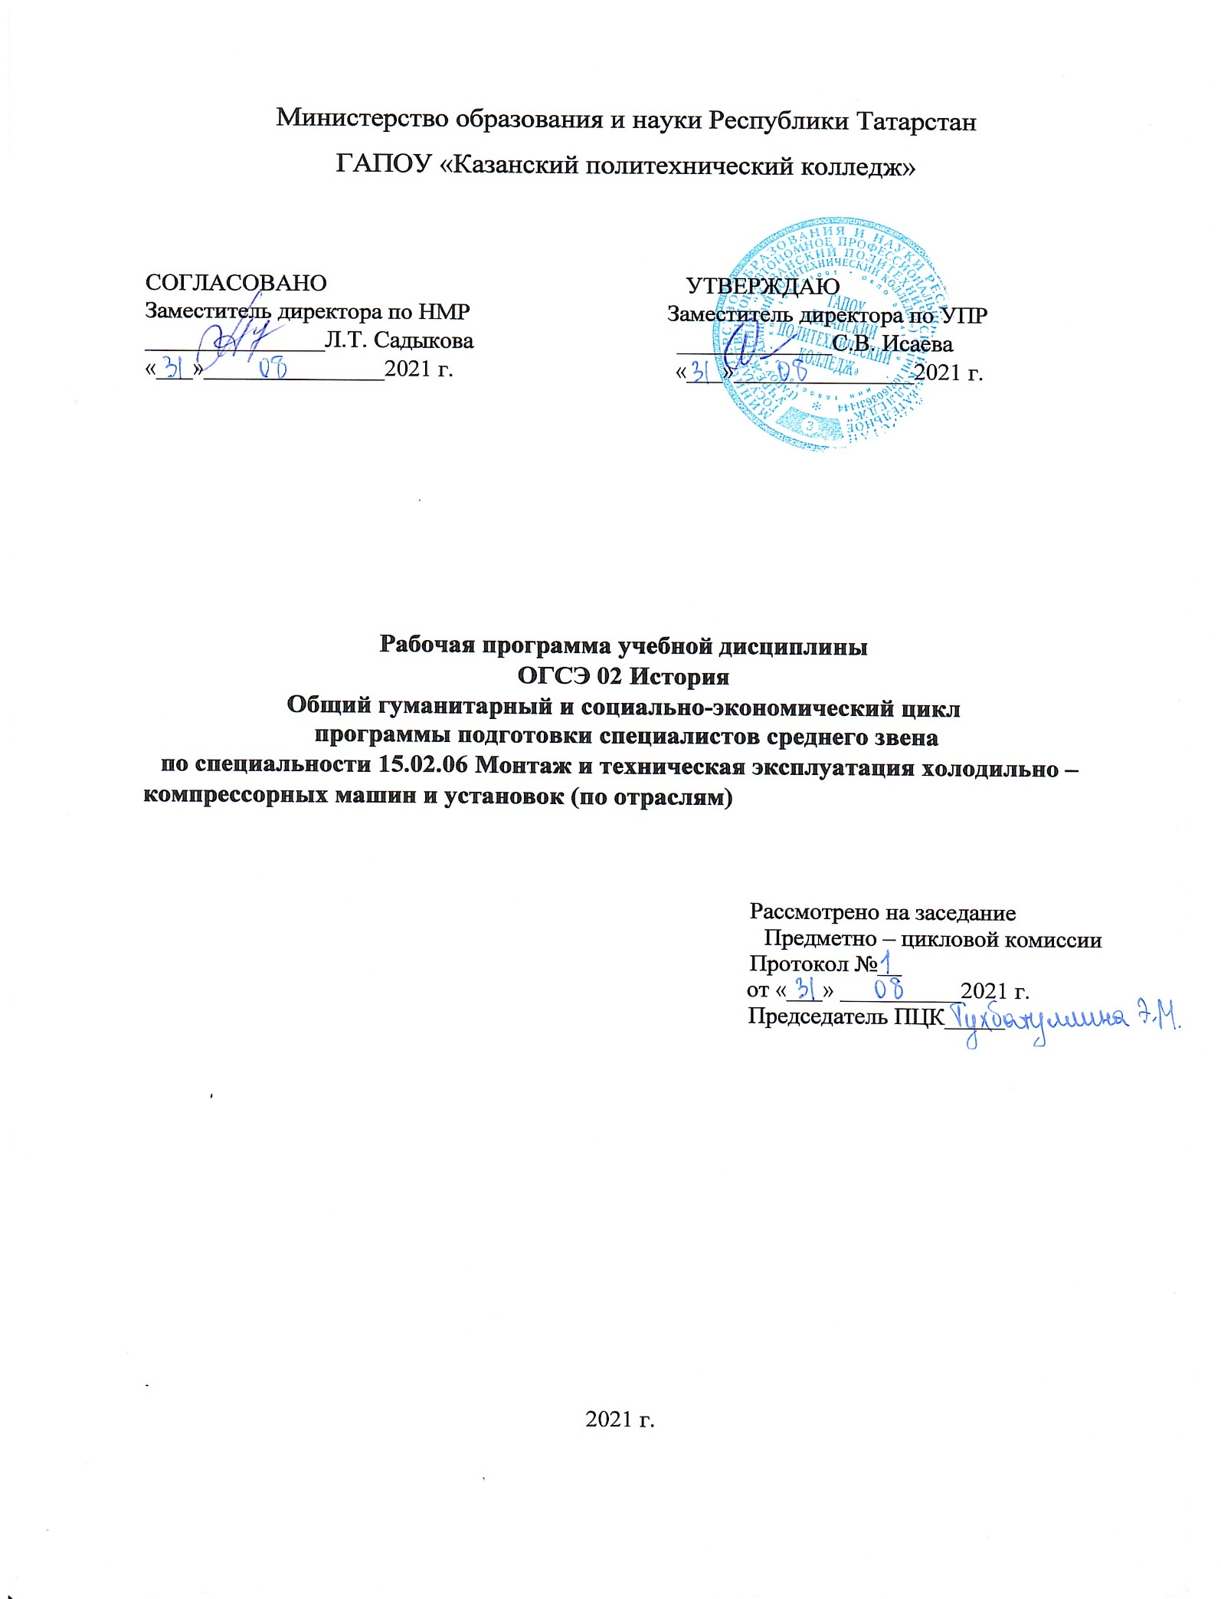

Рабочая программа учебной дисциплины разработана на основе:
-Федерального государственного образовательного стандарта среднего профессионального образования по специальности 15.02.06 Монтаж и техническая эксплуатация холодильно-компрессорных машин и установок (по отраслям), входит в УГС 15.00.00 Машиностроение; утвержденный Приказом Минобрнауки России от 18.04.2014 N 348;

- основной профессиональной образовательной программы по специальности 15.02.06 Монтаж и техническая эксплуатация холодильно-компрессорных машин и установок (по отраслям), 2021 г.;

- рабочей программы воспитания по специальности 15.02.06 Монтаж и техническая эксплуатация холодильно-компрессорных машин и установок (по отраслям), 2021 г.;

Организация-разработчик: ГАПОУ «Казанский политехнический колледж»

СОДЕРЖАНИЕ

 | стр.
ПАСПОРТ рабочей ПРОГРАММЫ УЧЕБНОЙ ДИСЦИПЛИНЫ | 4
СТРУКТУРА и содержание УЧЕБНОЙ ДИСЦИПЛИНЫ | 6
условия реализации программы учебной дисциплины | 11
Контроль и оценка результатов Освоения учебной дисциплины | 13

1. паспорт рабочей ПРОГРАММЫ УЧЕБНОЙ ДИСЦИПЛИНЫ
ОГСЭ.02 История
  - Область применения программы Рабочая программа учебной дисциплины является частью основной профессиональной образовательной программы в соответствии с ФГОС по специальности 15.02.06 Монтаж и техническая эксплуатация холодильно – компрессорных машин и установок (по отраслям), входит в укрупненную группу 15.00.00 Машиностроение.
Рабочая программа учебной дисциплины «История» может быть использована в условиях дистанционного обучения и с применением электронных образовательных технологий.

1.2. Место дисциплины в структуре основной профессиональной образовательной программы:
Учебная дисциплина (ОГСЭ. 02) История является дисциплиной общего гуманитарного и социально – экономического цикла основной профессиональной образовательной программы (далее – ОПОП), предназначена для реализации требований Федерального образовательного стандарта (далее – ФГОС) СПО по данной учебной дисциплине.

1.3. Цели и задачи дисциплины – требования к результатам освоения дисциплины:
В результате освоения учебной дисциплины обучающийся должен уметь:
- ориентироваться в современной экономической, политической и культурной ситуации в России и мире;
- выявлять взаимосвязь отечественных, региональных, мировых социально-экономических, политических и культурных проблем.

В результате освоения учебной дисциплины обучающийся должен знать:
- основные направления развития ключевых регионов мира на рубеже веков (ХХ и ХХI вв);
- сущность и причины локальных, региональных, межгосударственных конфликтов в конце ХХ в. начале ХХI в.;
- основные процессы (интеграционные, поликультурные, миграционные и иные) политического и экономического развития ведущих государств и регионов мира;
- назначение ООН, НАТО, ЕС и других организаций и основные направления их деятельности;
- о роли науки, культуры и религии в сохранении и укреплении национальных и государственных традиций;
- содержание и назначение важнейших правовых и законодательных актов мирового и регионального значения.

Компетенции, формируемые в результате освоения дисциплины:
ОК 1. Понимать сущность и социальную значимость своей будущей профессии, проявлять к ней устойчивый интерес.
ОК 3. Принимать решения в стандартных и нестандартных ситуациях и нести за них ответственность.
ОК 4. Осуществлять поиск и использование информации, необходимой для эффективного выполнения профессиональных задач, профессионального и личностного развития.
ОК 5. Использовать информационно-коммуникационные технологии в профессиональной деятельности.
ОК 6. Работать в коллективе и в команде, эффективно общаться с коллегами, руководством, потребителями.
ОК 7. Брать на себя ответственность за работу членов команды (подчиненных), за результат выполнения заданий.
ОК 8. Самостоятельно определять задачи профессионального и личностного развития, заниматься самообразованием, осознанно планировать повышение квалификации.
ОК 9. Ориентироваться в условиях частой смены технологий в профессиональной деятельности.
ПК 3.1. Участие в планировании работы структурного подразделения для реализации производственной деятельности.
ПК 3.2. Участие в руководстве работой структурного подразделения для реализации производственной деятельности.
ПК 3.3. Участвовать в анализе и оценке качества выполняемых работ структурного подразделения.
Выпускник, освоивший программу ОГСЭ.02 История, должен обладать личностными результатами в соответствии с рабочей программой воспитания по специальности 15.02.06 Монтаж и техническая эксплуатация холодильно-компрессорных машин и установок (по отраслям):
ЛР 1. Осознающий себя гражданином и защитником великой страны
ЛР 11. Проявляющий и демонстрирующий уважение к представителям различных этнокультурных, социальных, конфессиональных и иных групп. Сопричастный к сохранению, преумножению и трансляции культурных традиций и ценностей многонационального российского государства

Курс обеспечен методическими пособиями и указаниями к выполнению практических работ, в том числе в условиях применения электронного обучения и дистанционных образовательных технологий.
1.4. Количество часов на освоение программы дисциплины:
максимальной учебной нагрузки обучающегося 60 часов, в том числе:
обязательной аудиторной учебной нагрузки обучающегося 48 часов;
самостоятельной работы обучающегося 12 часов.

2.СТРУКТУРА И СОДЕРЖАНИЕ УЧЕБНОЙ ДИСЦИПЛИНЫ
2.1. Объем учебной дисциплины и виды учебной работы
Вид учебной работы | Объем часов
Максимальная учебная нагрузка (всего) | 60
Обязательная аудиторная учебная нагрузка (всего) | 48
в том числе в условиях применения электронного обучения и дистанционных образовательных технологий:
лабораторные занятия
практические занятия | 8
контрольные работы
Самостоятельная работа обучающегося (всего) | 12
в том числе:
выполнение заданий | 4
работа с историографическими источниками. | 4
Промежуточная аттестация в форме дифференцированного зачета

2.2.Тематический план и содержание учебной дисциплины «История»
Наименование разделов и тем | Содержание учебного материала, практические занятия, самостоятельная работа обучающихся | Объем часов | Уровень освоения
Введение | Место дисциплины «История России» в системе гуманитарных наук | 2 | 1
Раздел 1. Развитие СССР и его место в мире в 1980 –е гг.
Тема 1.1. Основные тенденции развития СССР к 1980 –м гг. | Внутренняя политика государственной власти в СССР к началу 1980 – х гг. Особенности идеологии, национальной и социально экономической политики. | 2 | 2
 | Внешняя политика СССР. Отношения с определенными государствами, Евросоюзом, США и странами «третьего мира» | 2 | 2
 | Культурное развитие народов Советского Союза и русская культура. (Практическое занятие) | 2 | 2
Тема 1.2. Дезинтеграционные процессы в России и Европе во второй половине 80 –х гг. | Политическое событие в Восточной Европе во второй половине 80 –х гг. | 2 | 2
 | Социально – экономическое и политическое развитие СССР во второй половине 80 –х гг.
 | Внешняя политика М.С. Горбачева | 2 | 2
 | Ликвидация (распад) СССР и образование СНГ. Российская Федерация как правопреемница СССР. | 2 | 2
 | Практическое занятие. Развитие СССР и его место в мире в 1980 – е годы | 2 | 2
 | Самостоятельная работа. Написать сообщение Современная дипломатия как средство регулирования международных отношений. Новые измерения отношений Север – Юг | 3
Раздел 2. Россия и мир в конце 20 начале 21 вв.
Тема 2.1. Постсоветское пространство в 90 –е гг. ХХ века. | Локальные национальные и религиозные конфликты на пространстве бывшего СССР в 1990 – е гг. Участие международных организаций (ООН, ЮНЕСКО) в разрешение конфликтов на постсоветском пространстве. | 2 | 2
 | Российская Федерация в планах международных организаций: военно – политическая конкуренция и экономическое сотрудничество. Планы НАТО в отношении России. | 2 | 2
Тема 2.2. Укрепления влияния России на постсоветском пространстве. | Политическое развитие России в 1991 – 1999 гг. | 2 | 2
 | Социально – экономическое развитие РФ в 1991 – 1999 гг. | 2 | 2
 | Россия на постсоветском пространстве: договоры с Украиной, Белоруссией, Абхазией, Южной Осетией. | 2 | 2
 | Внутренняя политика России на Северном Кавказе. Причины, участники, содержание, результаты вооруженного конфликта в этом регионе. | 2 | 2
 | Изменение в территориальном устройстве Российской Федерации | 2 | 2
Тема 2.3. Россия и мировые интеграционные процессы | Расширение Евросоюза, формирование мирового «рынка труда», глобальная программа НАТО и политические ориентиры России. | 2 | 2
 | Формирование единого образовательного и культурного пространства в Европе и отдельных регионах мира. Участие России в этом процессе. | 2 | 2
 | Самостоятельная работа Написать сообщение Роль науки, культуры и религии в сохранении и укреплении национальных и государственных традиций | 3
Тема 2.4. Развитие культуры в России. | Проблема экспансии в Россию западной системы ценностей и формирование «массовой культуры». Тенденции сохранение национальных, религиозных, культурных традиций и «свобода совести» в России. | 2 | 2
 | Практическое занятие. Идеи «политкультурности» и молодежное экстремистские движения. | 2 | 2
 | Самостоятельная работа. Написать сообщение Роль межгосударственного сотрудничества и международных организаций | 2
Тема 2.5. Перспективы развития РФ в современном мире | Территориальная целостность России, уважение прав ее населения и соседних народов – главное условие политического развития. | 2 | 2
 | Перспективные направления и основные проблемы развития РФ на современном этапе. Инновационная деятельность – приоритетное направление в науке и экономике. | 2 | 2
 | Сохранение традиционных нравственных ценностей и индивидуальных свобод человека – основа развития культуры в РФ. | 2 | 2
 | Практическое занятие. Россия и мир в конце ХХ – начале ХХ1 веков | 2 | 2
 | Самостоятельная работа Темы для реферата. Важнейшие документы в системе международных природоохранных отношений:  1.Всемирная хартия охраны природы,  2.Конвенция о запрещении военного и любого иного враждебного использования средств воздействия на природную среду;  3.Конвенция о запрещении военного и любого иного враждебного использования средств воздействия на природную среду;  4.Конвенция об изменении климата;  5.Конвенция о биологическом разнообразии;  6.Конвенция об охране озонового слоя и соглашение о снижении выбросов парниковых газов;  7.Конвенция о международной торговле исчезающими видами дикой флоры и фауны (СИТЭС); | 6

Для характеристики уровня освоения учебного материала используются следующие обозначения:
1. – ознакомительный (узнавание ранее изученных объектов, свойств);
2. – репродуктивный (выполнение деятельности по образцу, инструкции или под руководством)
3.– продуктивный (планирование и самостоятельное выполнение деятельности, решение проблемных задач

3. УСЛОВИЯ РЕАЛИЗАЦИИ УЧЕБНОЙ ДИСЦИПЛИНЫ
3.1. Требования к минимальному материально-техническому обеспечению
Для реализации учебной дисциплины имеется в наличии учебный кабинет «гуманитарных и социально-экономических дисциплин»
Оборудование учебного кабинета;
-рабочие места по количеству обучающихся;
-рабочее место преподавателя;
-комплект учебно-наглядных пособий по Истории
Технические средства обучения:
-интерактивная доска с лицензионным программным обеспечением и мультимедиапроектор.

3.2. Информационное обеспечение обучения
Основные источники:
1. Оришев, А. Б. История : учебник / А.Б. Оришев, В.Н. Тарасенко. — Москва : РИОР : ИНФРА-М, 2021. — 276 с. — (Среднее профессиональное образование). - DOI: https://doi.org/10.29039/01828-6. - ISBN 978-5-369-01833-0.- Текст : электронный. - URL: https://znanium.com/catalog/product/1247109
2. Трифонова, Г. А. История : учебное пособие / Трифонова Г.А, Супрунова Е.П., Пай С.С., Салионов А.Е.. - Москва : НИЦ ИНФРА-М, 2020. - 649 с. - (Среднее профессиональное образование). - ISBN 978-5-16-014652-2. – Текст: электронный. - URL: https://znanium.com/catalog/product/995930 Дополнительные источники:
1. Артемов В.В. История. –М. изд-во «Академия», 2015г.
2.Артемов В.В. История. –М. изд-во «Академия»,2017г.
3.Артемов В.В., Лубченков Ю.Н. История Отечества с древнейших времен до наших дней. –М. изд-во «Академия»,2015 г
4.Бард А.Новая правящая элита и жизнь после капитализма / А.Бард, Я. Зодерквист.–М.:2018.
5.Гайдар Е.ТДолгое время. Россия в мире: очерки экономической истории / Е.Т.Гайдар.–М.:2018.
6.Геллнер Э.Нации и национализм /Э. Геллнер. – М.:2018.
7.Гидденс Э.Ускользающий мир. Как глобализация меняет нашу жизнь. – М.: 2019.
Интернет ресурсы:
- istorya.ru - сайт "История.РУ". Всемирная история и История России. Хронология, библиотека, статьи.
- znanium.com – Электронная библиотечная система
- gpw.tellur.ru - сайт "Великая отечественная" Тематические подборки публикаций (статьи, книги).
- hrono.ru проект "Хронос - всемирная история в Интернете",
- http://www.shpl.ru/adress/resourses/hist Адреса исторических библиотек мира.
- http:/www.hist.msu.ru/ER/index.html Библиотека электронных ресурсов исторического факультета МГУ им. М.В. Ломоносова.
- http://www.encyclopedia.ru Мир энциклопедий.
- http://www. history.ru/hist.htm Ресурсы WWW по истории.
- http://www.rubricon.ru Энциклопедический словарь "Всемирная история".
- http://www.ncsa.uiuc.edu Советский период в материалах архивов.

Сервисы и инструменты:
1. Skype (режим доступа: https://www.skype.com/)
2. Zoom (режим доступа: https://zoom.us/)
3. https://disk.yandex.ru/

4. КОНТРОЛЬ И ОЦЕНКА РЕЗУЛЬТАТОВ ОСВОЕНИЯ УЧЕБНОЙ ДИСЦИПЛИНЫ

Контроль и оценка результатов освоения учебной дисциплины осуществляется преподавателем в процессе проведения практических занятий и лабораторных работ, тестирования, а также выполнения обучающимися индивидуальных заданий, проектов, исследований, в том числе в условиях применения электронного обучения и дистанционных образовательных технологий.

Результаты обучения  (освоенные умения, усвоенные знания) | Формы и методы контроля и оценки результатов обучения
Умения:  - ориентироваться в современной экономической, политической и культурной ситуации в России и мире;  - выявлять взаимосвязь отечественных, региональных, мировых социально-экономических, политических и культурных проблем. | Текущий контроль:  Отчет по самостоятельной работе, зачеты по практическим занятиям  Устный опрос, защита докладов, эссе
Знания:  - основные направления развития ключевых регионов мира на рубеже веков (ХХ и ХХI вв);  - сущность и причины локальных, региональных, межгосударственных конфликтов в конце ХХ-в начале ХХIв.;  - основные процессы (интеграционные, поликультурные, миграционные и иные) политического и экономического развития ведущих государств и регионов мира;  - назначение ООН, НАТО, ЕС и других организаций и основные направления их деятельности;  - о роли науки, культуры и религии в сохранении и укреплении национальных и государственных традиций;  - содержание и назначение важнейших правовых и законодательных актов мирового и регионального значения. | Устный опрос  Индивидуальные задания  Тестовый контроль  Составление тезисов  Письменный опрос  Тестовый контроль  Итоговый контроль: дифференцированный зачет
ОК 1. Понимать сущность и социальную значимость своей будущей профессии, проявлять к ней устойчивый интерес. | Оценка конспекта текста учебника или учебного пособия, ведение записей лекций в рабочей тетради.
ОК 3. Принимать решения в стандартных и нестандартных ситуациях и нести за них ответственность. | Анализ способностей обучающегося к поиску различных нестандартных приемов решения профессиональных задач
ОК 4. Осуществлять поиск и использование информации, необходимой для эффективного выполнения профессиональных задач, профессионального и личностного развития. | Вопросно – ответная беседа с целью выявление способностей обучающегося к поиску и использованию информации необходимой для выявление эффективного выполнение задач
ОК 5. Использовать информационно-коммуникационные технологии в профессиональной деятельности | Вопросно – ответная беседа с целью выявление способностей обучающегося к поиску и использованию информации необходимой для выявление эффективного выполнение задач
ОК 6. Работать в коллективе и в команде, эффективно общаться с коллегами, руководством, потребителями. | Контроль и оценка работы малыми группами.
ОК 7. Брать на себя ответственность за работу членов команды (подчиненных), за результат выполнения заданий | Участие в научно – практической деятельности
ОК 8. Самостоятельно определять задачи профессионального и личностного развития, заниматься самообразованием, осознанно планировать повышение квалификации. | Анализ способностей обучающегося к поиску различных нестандартных приемов решения профессиональных задач
ОК 9. Ориентироваться в условиях частой смены технологий в профессиональной деятельности | Контроль за умением выполнение анализа и синтеза учебного материала
ПК 3.1. Участие в планировании работы структурного подразделения для реализации производственной деятельности. |  | Оценка выполнений практических работ
ПК 3.2. Участие в руководстве работой структурного подразделения для реализации производственной деятельности. |  | Оценка выполнений практических работ
ПК 3.3. Участвовать в анализе и оценке качества выполняемых работ структурного подразделения. |  | Оценка выполнений практических работ

Личностные результаты | Формы и методы контроля и оценки
ЛР 1. Осознающий себя гражданином и защитником великой страны | Участие в реализации просветительских программ, поисковых, археологических, военно-исторических, краеведческих, волонтерских отрядах и молодежных объединениях.  Добровольческие инициативы по поддержки инвалидов и престарелых граждан.
ЛР 11. Проявляющий и демонстрирующий уважение к представителям различных этнокультурных, социальных, конфессиональных и иных групп. Сопричастный к сохранению, преумножению и трансляции культурных традиций и ценностей многонационального российского государства  Курс обеспечен методическими пособиями и указаниями к выполнению практических работ, в том числе в условиях применения электронного обучения и дистанционных образовательных технологий. | - Отсутствие фактов проявления идеологии терроризма и экстремизма среди обучающихся.  - Отсутствие социальных конфликтов среди обучающихся, основанных на межнациональной, межрелигиозной почве.

